附件1：

**2024级本科生校规校纪知识考试注意事项**

一、此次考试使用手机端访问；

二、考试时间：40分钟(超出时间自动提交)；

三、题型、数量及分值设置：

单选题30道，每题2分；判断题20道，每题2分；填空题3道，不计分。共计53道题，总分100分。

四、答题过程中请勿刷新答题页面，**每人仅有三次考试机会，最终成绩以最高分为准**。

附件2：

**2024级本科生校规校纪知识考试操作指南**

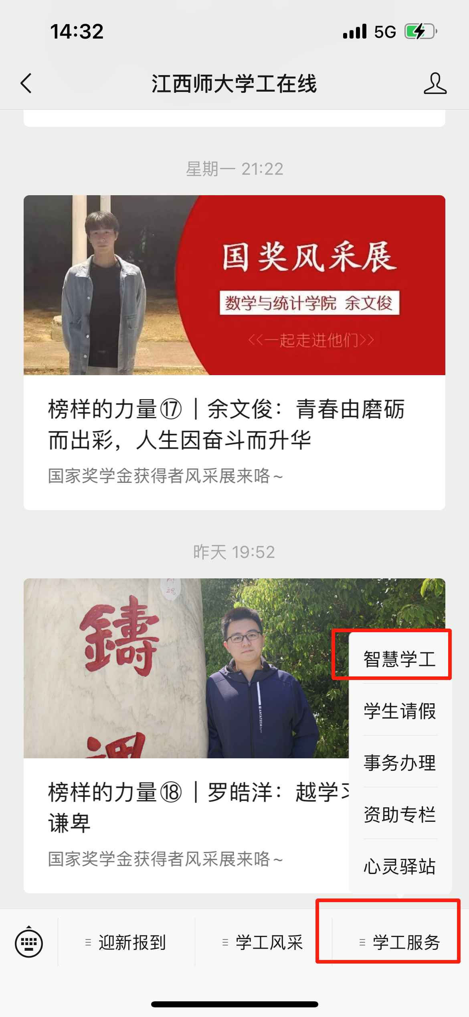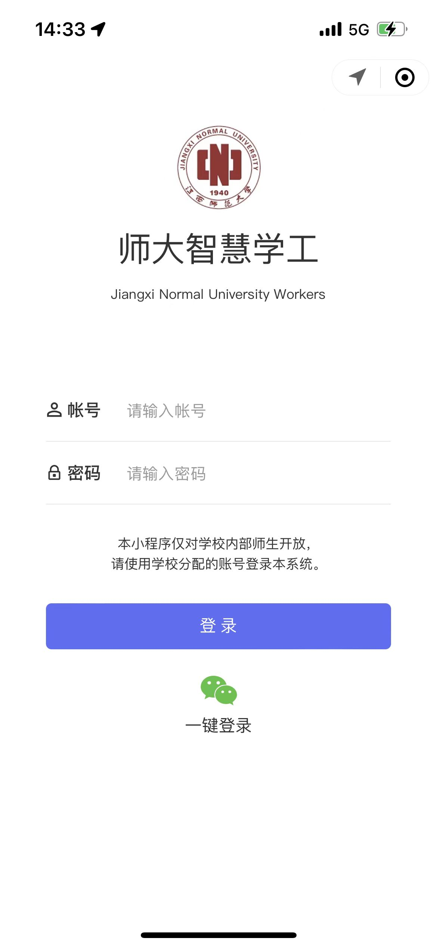

**①扫码关注师大学工在线**

**②点击导航栏【学工服务】 ③登录智慧学工账号、**

**点击【智慧学工】 密码（帐号为学号,密码为身份证号后6位或者jxnu+学号后4位）**

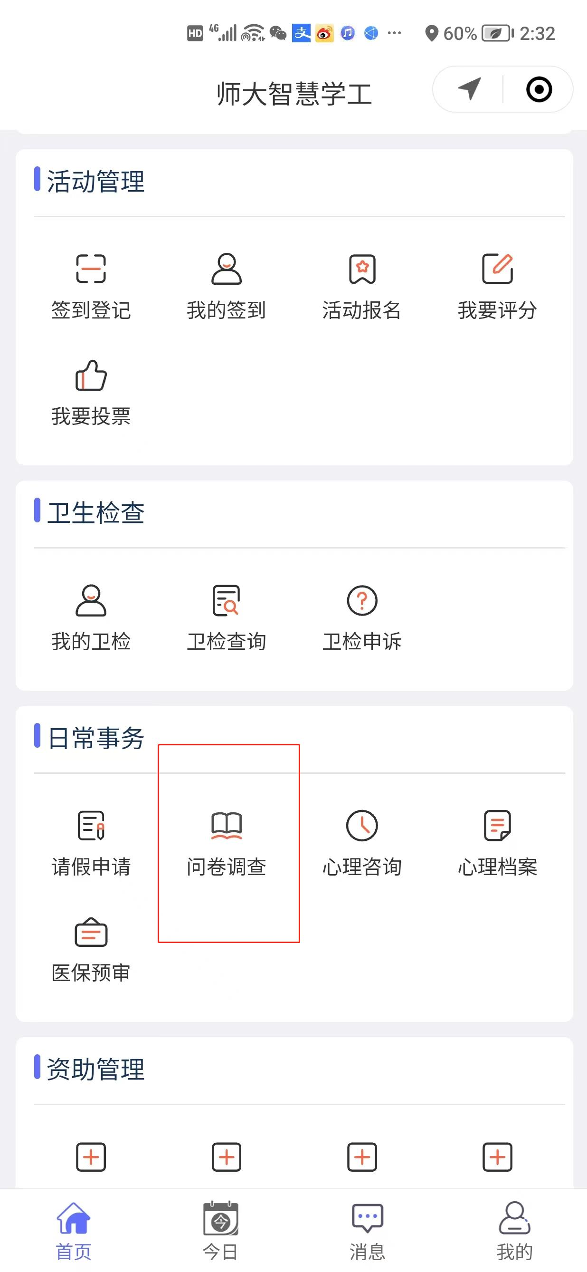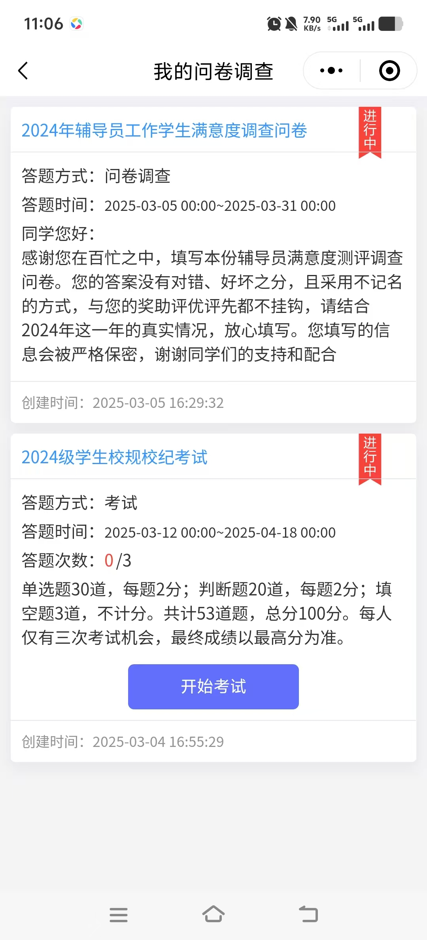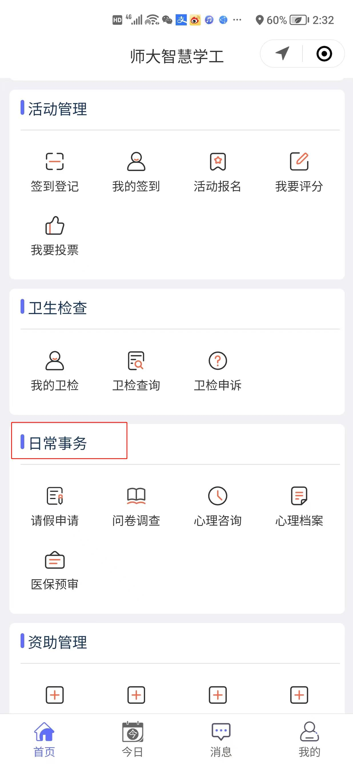

**⑥点击【开始考试】**

**④点击【日常事务】 ⑤点击【问卷调查】**

附件3：

**XX学院2024级本科生校规校纪考试安排表**

|  |  |  |  |  |  |
| --- | --- | --- | --- | --- | --- |
| 序号 | 年级班级 | 人数 | 考试时间 | 考试地点 | 辅导员姓名、联系方式 |
|  |  |  |  |  |  |
|  |  |  |  |  |  |
|  |  |  |  |  |  |
|  |  |  |  |  |  |
|  |  |  |  |  |  |